**ВЕСТНИК ПРОМЫШЛЕННОГО СЕЛЬСОВЕТА**

**№13 от 29.12.2023**

***Основан 13 июля 2021 г.***

**promyshlennyi.nso.ru**

# 

Совет депутатов Промышленного сельсовета

Искитимского района Новосибирской области

(шестого созыва)

**РЕШЕНИЕ**

Сорок первой (очередной) сессии

18.12.2023 №139

п.Керамкомбинат

О внесении изменении в устав сельского поселения

Промышленного сельсовета Искитимского муниципального района

Новосибирской области

В соответствии с Федеральным законом от 6 октября 2003 года № 131-ФЗ «Об общих принципах организации местного самоуправления в Российской Федерации», и в целях приведения Устава сельского поселения Промышленного сельсовета Искитимского муниципального района Новосибирской областив соответствие с действующим законодательством, Совет депутатов Промышленного сельсовета Искитимского района Новосибирской об

**РЕШИЛ:**

1. Принять муниципальный правовой акт о внесении изменений и дополнений в Устав сельского поселения Промышленного сельсовета Искитимского муниципального района Новосибирской области (прилагается).

2. В порядке, установленном Федеральным законом от 21.07.2005 г. № 97-ФЗ «О государственной регистрации Уставов муниципальных образований», предоставить муниципальный правовой акт о внесении изменений в Устав сельского поселения Промышленного сельсовета Искитимского муниципального района Новосибирской области на государственную регистрацию в Главное управление Министерства юстиции Российской Федерации по Новосибирской области в течение 15 дней.

3. Главе Промышленного сельсовета Искитимского района Новосибирской области опубликовать муниципальный правовой акт Промышленного сельсовета после государственной регистрации в течение 7 дней и направить в Главное управление Министерства юстиции Российской Федерации по Новосибирской области сведения об источнике и о дате официального опубликования (обнародования) муниципального правового акта Промышленного сельсовета Искитимского района Новосибирской области для включения указанных сведений в государственный реестр уставов муниципальных образований Новосибирской области в 10-дневной срок.

4. Настоящее решение вступает в силу после государственной регистрации и опубликования в газете «Вестник Промышленного сельсовета».

Глава Промышленного сельсовета К.Э. Кутюн

Председатель Совета депутатов Е.В.Романова

Промышленного сельсовета

Приложение к решению

Сорок первой сессии Совета депутатов

Промышленного сельсовета

Искитимского района Новосибирской области

от 18.12. 2023 года № 139

Муниципальный правовой акт

О ВНЕСЕНИИ ИЗМЕНЕНИЙ В УСТАВ СЕЛЬСКОГО ПОСЕЛЕНИЯ ПРОМЫШЛЕННОГО СЕЛЬСОВЕТА ИСКИТИМСКОГО МУНИЦИПАЛЬНОГО РАЙОНА НОВОСИБИРСКОЙ ОБЛАСТИ

**1.1 Статья 19 Полномочия Совета депутатов**

1.1.1 пункт 17 части 1 изложить в следующей редакции:

«17) утверждение программ комплексного развития систем коммунальной инфраструктуры поселения;».

**2.1. Статья 32. Полномочия администрации**

2.1.1. пункт 54 части 1 изложить в следующей редакции:

«54) разработка программ комплексного развития систем коммунальной инфраструктуры поселения;».

Глава Промышленного сельсовета К.Э. Кутюн

Искитимского района

Новосибирской области

Председатель Совета депутатов Е.В.Романова

Промышленного сельсовета

Искитимского района

Новосибирской области

**Проекту «Земля для туризма» год**

С декабря 2022 года Новосибирская область включилась в проект Росреестра «Земля для туризма», который позволит привлечь инвесторов в регион, эффективно управлять землей для развития туризма.

За прошедший год на территории области выявлено более 3 миллионов гектаров земли и 37 объектов туристической индустрии.

Для реализации проекта предлагаются земельные участки и территории вблизи водоемов, гор, заповедных зон и национальных парков. На данный момент в Маслянинском (Талицкий водопад, Барсуковская пещера), Искитимском (Беловский водопад, Ложок. Святой Источник. Церковь) и Ордынском (Караканский бор) районах выявлено наибольшее количество земельных участков объектов туристической индустрии, представляющих интерес для реализации проекта «Земля для туризма».

Масштабную работу в рамках проекта «Земля для туризма» по вовлечению земельных участков в туристический оборот проводит Управление Росрестра по Новосибирской области совместно с органами государственной власти и местного самоуправления.

Основная идея проекта заключается в поиске земельных участков и территорий для строительства объектов туристической инфраструктуры. Потенциальные инвесторы могут создавать здесь зоны отдыха, кафе, рестораны, гостиницы и прочие элементы индустрии гостеприимства.

Информация о земельных участках и территориях размещается на публичной кадастровой карте - pkk.rosreestr.ru.

«Получить информацию о них может любой желающий, в том числе потенциальные инвесторы. Информационной наполненности сервиса достаточно для разработки бизнес-плана любой точности. Кроме того, там же можно подать соответствующую заявку на выбранный участок, что крайне удобно», - сообщает заместитель руководителя новосибирского Росреестра Наталья Ивчатова.

**Проекты Росреестра – для новосибирцев**

Качество, скорость, комфорт – приоритеты новосибирского Росреестра при предоставлении государственных услуг при оформлении недвижимости.

Управление Росреестра по Новосибирской области в последние пять лет инициировало ряд проектов, которые сегодня реализованы во многих регионах страны: электронная регистрация и электронный кадастровый учет за один день, электронная регистрация ипотеки за 100 минут, система мгновенного информирования кадастровых инженеров (СМИКИ) и другие.

Результатом этих проектов стало уменьшение сроков оформления недвижимости до одного рабочего дня, увеличение электронных ипотечных сделок до 90% и повышение качества подготовки документов кадастровыми инженерами.

Заместитель руководителя Управления Росреестра по Новосибирской области Наталья Ивчатова: «В центре внимания проектов Управления находится заявитель, его желание получить услугу быстро и без приостановления. Клиентоцентричность и цифровизация обеспечивают взаимодействие ведомства и профессиональных участников рынка недвижимости в постоянном режиме, что способствует повышению качества подготовки документов и, как следствие, исключение приостановлений».

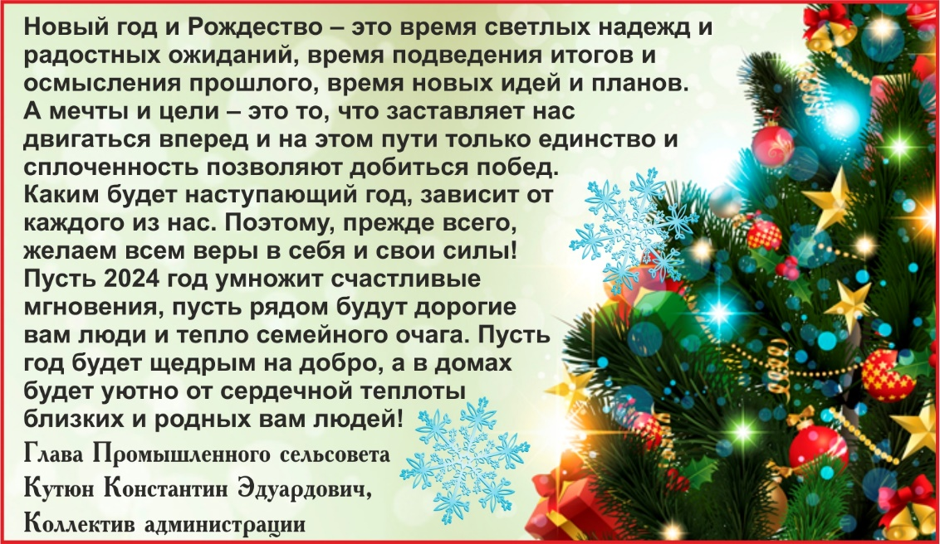

|  |  |  |
| --- | --- | --- |
| **ВЕСТНИК ПРОМЫШЛЕННОГО СЕЛЬСОВЕТА**  **№ 13 от 29.12.2023**  Главный редактор  Константин Эдуардович Кутюн | Газета зарегистрирована постановлением администрации Промышленного сельсовета Искитимского района Новосибирской области от 13.07.2021 № 59 «Об учреждении периодического печатного издания - "Вестник Промышленного сельсовета ". Тираж 30 штук. | Адрес редакции и издателя:  633236, п.Керамкомбинат, ул.Широкая,18  e-mail: adm_prom@mail.ru |